Datum: 22. 11. 2019

Zadeva: Prošnja za donatorstvo

Spoštovani,

Center za zdravljenje bolezni otrok Šentvid pri Stični (CZBO) je specialna bolnišnica in hkrati najmanjša bolnišnica v Sloveniji. Ustanovitelj javnega zdravstvenega zavoda je Ministrstvo za zdravje.

Bolnišnica je usmerjena v nadaljevanje predhodnega oz. bolnišničnega zdravljenja, katerega namen je: rehabilitacija, edukacija in socializacija otroka za bivanje v vsakdanjem okolju, zdravljenje otrok s kroničnimi boleznimi z zapleti, skrb za neozdravljivo bolne otroke, razvojno nevrološka obravnava otrok z motnjami v duševnem in telesnem razvoju,..

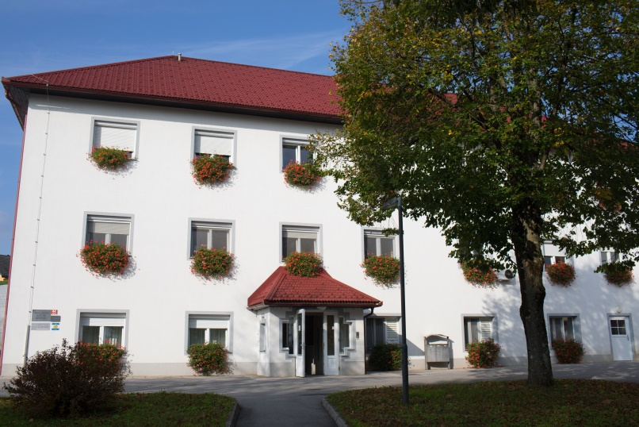

Zaradi geoloških sprememb pod eno od stavb, v kateri se izvaja bolnišnična dejavnost, so se tla začela ugrezati. Bolnišnica je s tem že pred časom seznanila ustrezne inštitucije v državi, narejeni so načrti za novo stavbo in pridobljena vsa dokumentacija, vendar trenutno sredstev za izgradnjo ni, čeprav ustanovitelj ob resnosti nastalih težav aktivno išče rešitev. V pogrezajoči se stavbi so hospitalizirani nepokretni otroci, od katerih jih je več kot polovica odvisnih od aparatov za dihanje. Zaradi zagotavljanja varnosti bolnikov smo prisiljeni premestiti bolnišnično dejavnost v drugi objekt, v starega pa se začasno selimo zaposleni in določene dnevne aktivnosti bolnišnice, kar predstavlja veliko organizacijsko spremembo kot tudi prostorsko stisko. Da bi bilo delovanje bolnišnice čim manj okrnjeno, moramo selitev izvesti do konca božičnih praznikov.

Ker bomo v »novih« starih prostorih v najboljšem primeru vsaj dve do tri leta, smo primorani nabaviti nekaj stvari, ki jih bomo prenesli lahko tudi novo zgradbo (10 monitorjev življenjskih funkcij s centralnim nadzorom, hladilnik za zdravila).

Za normalno delovanje bolnišnice in bivanje otrok ter njihovih staršev v okrnjenih prostorih bi nam prav prišle tudi nekatere rabljene, a še uporabne stvari: previjalne mize, počivalniki za starše ob otroku, veselili bi bili tudi oblačil za otroke (pretežno od 3 mesecev do 12 let). Pri selitvi zaposlenih bi nam zelo prav prišle pisalne mize ali računalniki. Tudi pomoč v obliki barv za pleskanje sten je več kot dobrodošla.

Hvaležni vam bomo za vsakršno pomoč. Za podrobnejše informacije se lahko obrnete na tanja.vidic@czbo.si ali tel.: 031 703 312, Tanja Vidic.

Lepe božične praznike in vse dobro v letu 2020!

Tanja Vidic, mag. posl. in ekon. ved
v.d. direktorice

dr. Irena Štucin Gantar, dr. med., spec.
Vodja strokovnega sveta

Priloga:
- osnutek donacijske pogodbe

